**Паспорт пособия**

**развивающий коврик «Познавай-ка»**

**Авторы:** Олейник Оксана Александровна, воспитатель I категории, МКДОУ д/с № 16, Советский район

Голубева Надежда Владимировна, воспитатель I категории, МКДОУ д/с № 16, Советский район

**Образовательная область:** развитие речи

**Возрастная категория:** 1,5 – 3 года.

**Актуальность:** у маленьких детей, как правило, недостаточно развита мелкая моторика рук, мышление, память, внимание.

Развивающие коврики прекрасно справляются с задачей, направленной на то, чтобы пальчики детей становились более ловкими и умелыми.

Мы постарались в своём дидактическом пособии охватить многие аспекты развития детей. У нас получился своеобразный тренажер для развития речи, сенсорного восприятия, развития мелкой моторики, памяти.

Тематический развивающий коврик «Познавайка» даёт ребёнку знания о целостной картине мира, которую он сам создаёт по частям. Вместе с тем развивается усидчивость, внимательность, воображение, умение доводить начатое до конца.

Ребёнок 1,5-3 лет активно интересуется окружающим миром, с удовольствием рассматривает яркие игрушки. Именно поэтому так важно предлагать ему различные игры, направленные на улучшение внимания, памяти, воображения, связной речи.

***Извлечение из ФГОС ДО***

**Основные принципы дошкольного образования**: формирование познавательных интересов и познавательных действий ребёнка в различных видах деятельности.

**Цель:** всестороннее развитие личности ребёнка.

**Задачи:**

Образовательная область**«Социально-коммуникативное развитие»**

1. Развивать игровой опыт каждого ребёнка, помогая детям отражать в игре представления об окружающей действительности.

2. Поддерживать доброжелательные взаимоотношения детей, развивать эмоциональную отзывчивость.

Образовательная область**«Речевое развитие»**

1. Воспитывать у детей интерес к общению со взрослыми и сверстниками.

2. Развивать желание детей активно включаться в речевое взаимодействие, направленное на развитие умения понимать обращённую речь с опорой на наглядность.

3. Обогащать и активизировать словарь детей за счёт слов-названий предметов, объектов, их действий или действий с ними, некоторых ярко выраженных частей, свойств, предметов (цвет, форма, размер, характер поверхности).

Образовательная область**«Познавательное развитие»**

1. Формировать представления о сенсорных свойствах и качествах предметов окружающего мира, развития разных видов детского восприятия: зрительного, слухового, осязательного.

2. Формировать обследовательские действия; учить детей выделять цвет, форму, величину, количество.

Образовательная область**«Физическое развитие»**

1. Обеспечить смену деятельности детей с учётом степени её эмоциональной насыщенности, особенностей двигательной и интеллектуальной активности детей.

2. Создать все условия для успешной адаптации каждого ребёнка к условиям детского сада.

3. Укреплять здоровье детей (развитие общей и мелкой моторики).

Образовательная область**«Художественно-эстетическое развитие»**

1. Развивать эмоциональный отклик детей на отдельные эстетические свойства и качества предметов.

2. Ассоциировать изображение с предметами окружающего мира.

3. Развивающие коврики способствуют формированию у детей множества качеств, таких как память, внимание, умение находить зависимости и закономерности и многие другие. Благодаря таким коврикам ребёнок получит возможность самостоятельной и свободной творческой игры.

**Универсальность:**

1. Используется на занятии и в самостоятельной деятельности.

2. Предусматривается фронтальная, групповая, индивидуальная работа.

3. Формируются умения и знания детей во всех образовательных областях.

**Дидактические игры – занятия с использованием**

**развивающего коврика**

Игра «**Что изменилось**?»

Цель: развитие внимания, наблюдательности, речи.

Ход игры: детям предлагаем посмотреть внимательно на коврик,затем, закрыть глаза, меняем предметы на коврике местами, дети находят и говорят, что изменилось.

Игра «**Составь рассказ по картинке**».

Цель: развитие речи, обогащение словарного запаса детей, развитие внимания, мышления, наблюдательности.

Ход игры: детям предлагаем посмотреть внимательно на коврик, что на нём расположено и описать пейзаж.

Игра «**Какого цвета?**»

Цель: закрепление знания цвета, развитие внимательности.

Ход игры: детям предлагается ответить, какого цвета тот или иной предмет.

- «Какого цвета солнце? И т. д.»

Игра «**Что пропало?**»

Цель: формирование способности детей фиксировать внимание на предметах; развитие внимательности, наблюдательности.

Ход игры: показать детям коврик (они запоминают все детали, дети закрывают глаза, педагог убирает некоторые предметы, и дети уже называют предметы, которые исчезли).

Игра «**Один - много**»

Цель: формирование способности детей образовывать существительные множественного числа.

Ход игры: ребята я вам предлагаю быть волшебниками. «Мы волшебники немного, был один, а станет много». (яблоко-яблоки, гриб - грибочки)

Игра «**Дождик**»

Цель: развитие мелкой моторики рук, развитие речи.

Ход игры:-«Перебирая пальчиками бусинки, ребёнок проговаривает

«кап-кап-кап»».-«Сколько капелек?» (много). Дождик сильный.

-«Какая погода?» (солнечно, пасмурно).

Игра «**Рыбки**»

Цели: знакомство с цветами предметов, количеством.

Развитие наблюдательности, внимания. Развитие мелкой моторики рук.

Ход игры: -«Какой рыбки не стало?» (цвета),

-«Найди домик» (соотнесение изображений по цвету),

- «Сколько рыбок» (один- много).

Игра «**Цветочки**»

Цель: развитие речи, мелкой моторики рук, внимательности. Закрепление знания основных цветов.

Ход игры:

-«Посади цветочек»,

-«Какого цветочка не стало?»,

-«Сколько цветочков?».

Игра «**Домик**»

Цель: знакомство с фигурами.

-«Построй домик»,

-«Какой формы крыша, кирпичики, окошко?»,

-«Сколько кирпичиков?».

Игра «**Транспорт**»

Цель: знакомство с транспортом (наземный, водный, воздушный, грузовой, легковой).

-«Почини машину(колёса)»,

-«Какие колёса?»,

-«Разгрузи машину».

Игра «**Полянка**»

Цель: развитие мелкой моторики рук, дыхательные упражнения, закрепление названий цветов, количество.

- «Погода (ясно, облачно, дождик)».

-«Угости ёжика (яблоко, грибочки)»,

-«Собери урожай».

Играя с развивающими ковриками у детей,развивается тактильное восприятие.

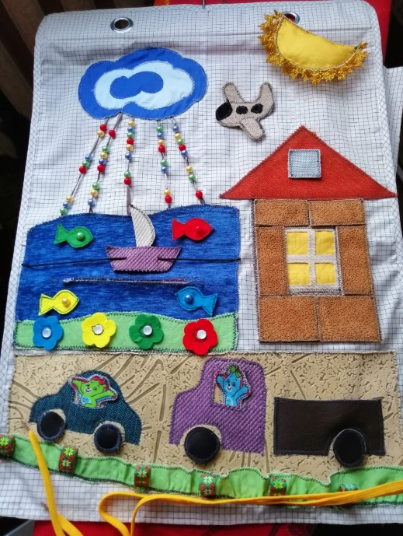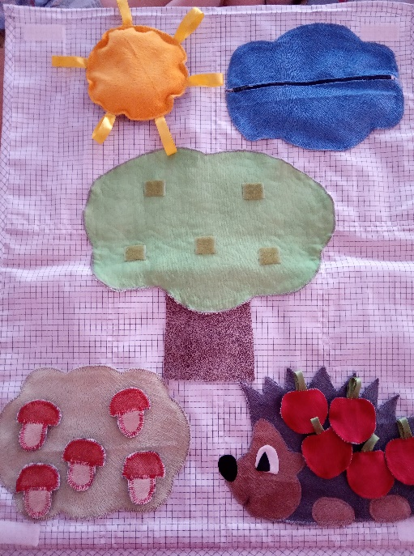

**Определение потребности и**

**краткая формулировка задачи.**

В последнее время мы часто слышим о мелкой моторике и необходимости её развивать. Что же такое мелкая моторика и почему она так важна?

Ученые доказали, что с анатомической точки зрения, около трети всей площади двигательной проекции коры головного мозга занимает проекция кисти руки, расположенная очень близко от речевой зоны. Именно величина проекции кисти руки и её близость к моторной зоне дают основание рассматривать кисть руки как “орган речи”, такой же, как артикуляционный аппарат. В связи с этим, было выдвинуто предположение о существенном влиянии тонких движений пальцев на формирование и развитие речевой функции ребёнка.

Для того, чтобы превратить упражнения по **развитию** мелкой моторики рук в весёлые и занимательные игры, мы сшили в группу **развивающий коврик** «Познавайка».

Пособие развивающий коврик «Познавайка» предусматривает применение специальных игр и заданий для стимуляции, активизации и развития мелкой моторики рук, внимания, памяти, развития речи. Данное пособие служит не только усилению активности ребёнка, но и способствует лучшему усвоению лексических тем, накоплению сенсорного опыта, повышению эмоционального тонуса, активизации положительных эмоций, возбуждению интересов.

Благодаря играм, проводимым с использованием этого пособия, у детей вырабатываются навыки быстрого произвольного переключения внимания, повышается уровень наглядно-действенного мышления и зрительного восприятия, развивается зрительно-моторная координация.

В создании коврика мы использовали различные материалы: хлопок, фетр, флис, ленты, пуговицы, резинки, бусины, молнии, липучки и т. д.

Он рассчитан на **детей раннего возраста.**

Такой **коврик способствует развитию тактильного**, зрительного и слухового восприятия, учит малыша координировать движения рук, играть самостоятельно.

Вывод: играя с развивающим ковриком, ребёнок не только будет учиться застегивать и расстегивать, складывать и доставать, узнавать различные предметы и т. д., но ещё слаженная и умелая работа пальчиков малыша поможет развиться речи и интеллекту, окажет положительное воздействие на весь организм в целом, подготовит непослушную ручку к письму. Кроме этого, упражнения с участием рук и пальцев гармонизируют тело и разум, положительно влияют на деятельность мозга.